Отдел образования Калинковичского райисполкома
Государственное учреждение образования
«Домановичская средняя школа»

Смотр-конкурс экспозиций, посвященных ветеранам боевых действий в Афганистане и других «горячих точках»

«Они прошли по той войне…»

Выполнили:
Ошурек Константин Владимирович,
Конухова Надежда Владимировна и
Вятчанина Александра Александровна
учащиеся 10 класса

Руководитель
Бондарь Инга Михайловна,
учитель истории
+375 33 616 02 50

Домановичи, 2025 г.

Введение
Не забыть нам ни смертей, ни ран,
Которые принёс Афганистан,
Ни жизней искалеченных солдат,
Которые зовут друг друга «брат»,
Ни тех, что спрятала надгробная доска.
Ах, если б раньше вывели войска...

Афганская война длилась девять долгих лет и отозвалась глубокой болью в сердце многострадального народа, она отняла многие тысячи молодых жизней, опустошила души оставшихся в живых, осиротила матерей, жён и детей. Боль тех, чьи родные и близкие, павшие в боях, уже никогда не вернутся домой, не утихнет никогда.
О воинах-«афганцах», их мужестве и подвигах написано немало очерков и рассказов, повестей и романов, стихов и песен. Сняты документальные и художественные фильмы. Эта тема не сходит со страниц периодической печати, она обсуждается на радио и телевидении. И это естественно. Бои и сражения в чужой стране, невосполнимые потери будоражат сознание общественности и поныне. Невероятно тяжелые испытания, которые выпали на долю наших воинов-интернационалистов, оставили в душе людей неизгладимый след. Мы не вправе «не замечать» тех, кто еще достаточно молод, но отдал свое здоровье, выполняя приказ «сверху». Праведный он или нет – но приказ. Солдаты выполнили его с честью.
В 2025 году в Беларуси будет отмечаться 36-летие вывода войск из Афганистана. Тема нашей экспозиции: «Они прошли по той войне…»
Наше поколение мало знает об афганской войне, о солдатах, погибших и живых, которые прошли через пекло боев, узнавших цену человеческой жизни. Тема героев «Афганистана» кажется нам очень актуальной и в настоящее время. Нас заинтересовало это, и мы решили принять участие в смотре-конкурсе экспозиций, посвященных ветеранам боевых действий в Афганистане и других «горячих точках», написать о наших ветеранах боевых действий в Афганистане, узнать, как сегодня живут они.
1. Аннотация
Актуальность проекта:
Драматической страницей вошла в нашу историю Афганская война. Чем дальше в прошлое отходят дни войны, тем ярче предстает перед нами величие бессмертного подвига народа.
У каждого народа есть свои любимые герои, о которых слагаются песни, легенды, былины… Кто они? Пытаемся рассмотреть их лица.… Сколько их?! Герои-воины, писатели, простые труженики, герои Афганской войны… Герои войны… какие они?
Лица, лица, лица.… И судьбы.… Одна непохожая на другую. Среди этих лиц и имен – лица наших земляков: Тозик Виктор Матвеевич, Зайцев Александр Николаевич, Анучкин Анатолий Васильевич, Башак Михаил Петрович, Приходько Игорь Михайлович, Тозик Владимир Матвеевич, Лобанок Николай Николаевич, Лавда Олег Михайлович, Бычковский Николай Николаевич и Метлушко Сергей Васильевич. Люди с удивительными судьбами. Их жизнь, тяжелая, но такая яркая должна остаться в памяти народа на века. В последнее время в средствах массовой информации очень часто освящается проблема патриотического воспитания подрастающего поколения. Нынешнее поколение в неоплатном долгу перед теми, кто остался на полях сражений, перед теми, кто вернулся, обеспечив нам мирную, спокойную жизнь на Земле. Именно поэтому наш долг – помнить о тех суровых днях и героях войны.
Проблема: Наша страна ежегодно чествует ветеранов Афганской войны. Но о них говорят мало и в совокупности, как о великой армии. А ведь эта сила и мощь складывались из отдельных личностей. И каждая отдельная история личности интересна и важна. И в ходе своей работы мы хотели изучить, как можно больше информации об Афганской войне, ее участниках, а именно, о своих земляках, воинах – интернационалистах, как сложилась их судьба. Время неумолимо, а участников боевых событий в нашем анрогородке становится меньше.
Объект исследования: Афганская война.
Предмет исследования: жизненный путь наших земляков, прошедших Афганистан.
Цель экспозиции: познакомить учащихся с вкладом наших земляков в Афганскую войну и воспитать у молодого поколения чувство патриотизма.
Задачи:
Получить навыки написания исследовательской работы, изучив документально-исторические материалы, связанные с Афганской войной.
Изучить биографии наших земляков, участников Афганской войны.
Исследовать вклад наших земляков в лепту солдатского героизма.
Оформить временную экспозицию «Афганистан – это память и вечность» и материал для пополнения краеведческого музея.
Подобрать документы, фотографии, литературу и оформить временную экспозицию, которая рассказывает о наших земляках.
Передать работу в краеведческий музей.
Методы и приемы: изучение и анализ определённой литературы по данной тематике.
Брали интервью у ветеранов Афганской войны.
Анализировали и систематизировали фотодокументы, вещественные источники.
Направления реализации проекта:
Изучение информационных источников.
Проведение интервью.
Систематизация полученной информации в печатном виде, в виде информационного стенда «Афганистан – это память и вечность» и презентации POWER POINT.
Тип проекта: информационный, исследовательский, коллективный, долгосрочный.
Практическая значимость: информация, полученная нами в ходе данного исследования, может быть использована на уроках истории и литературы при изучении темы Афганской войны и на других различных внеклассных мероприятиях, посвященных памяти погибших в этой войне.
2. Основная часть
2.1. Из истории Афганской войны
У времени есть своя память – история. И потому мир никогда не забывает о трагедиях, потрясавших планету в разные эпохи. Именно такой трагедией для нашего народа и была Афганская война. Всё дальше в историю уходят события, связанные с ней. В те годы СССР впервые столкнулся с хорошо подготовленным и вооружённым исламским терроризмом, чья политика и жестокие методы её осуществления ныне печально известны всему миру и отмечены гибелью тысяч ни в чём не повинных мирных людей.
Ввод советских войск начался 25 декабря 1979 года по трём направлениям: Кушка — Шинданд — Кандагар, Термез — Кундуз — Кабул, Хорог — Файзабад. Десант высаживался на аэродромах Кабул, Баграм, Кандагар. Во время захвата президентского дворца в Кабуле погиб президент Хафизулла Амин. Мусульманское население не смирилось с советским присутствием, и в северо-восточных провинциях вспыхнуло восстание, распространившееся на всю страну.
Война в Афганистане длилась 9 лет 1 месяц и 18 дней. Через эту войну прошло 550 тысяч советских солдат и офицеров. 72 человека получили звание Героя Советского Союза. Свыше 15 тысяч наших воинов погибли на чужой земле, 6 тысяч скончались впоследствии от ран и болезней, 311 человек пропали без вести. Это были самые большие потери Советской Армии со времён Великой Отечественной войны. Память о войне по-прежнему болью отзывается в людских сердцах. Афганистан… Как много споров сейчас о том, нужна ли была эта война, споров, так больно ранящих сердца воинов – афганцев. И пусть спорят историки, политики, журналисты, но война была. И подвиги наших ребят не вычеркнуть из истории, из памяти людей…
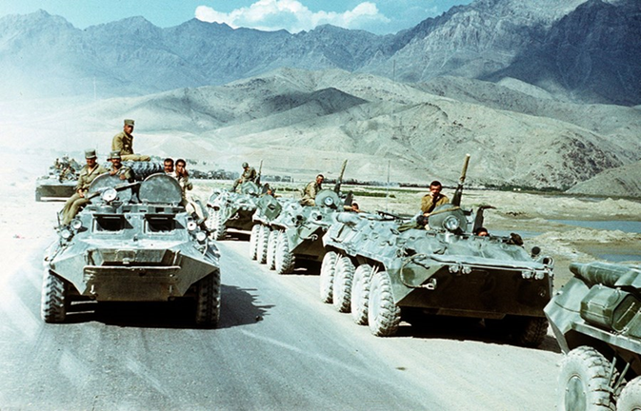
15 февраля 1989 года из Афганистана полностью выведены советские войска. Выводом войск 40-й армии руководил последний командующий ограниченным контингентом генерал-лейтенант Борис Громов. Это событие не принесло мира на афганской земле.

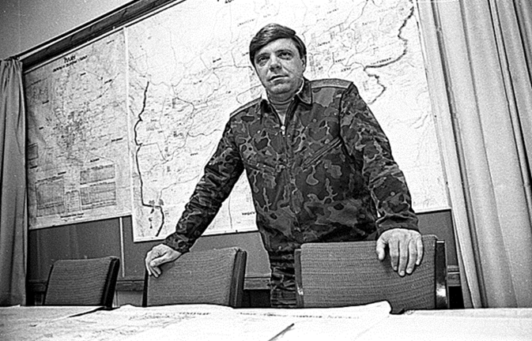

Но никому не дано права перечеркнуть отвагу и мужество наших солдат и офицеров, достойно выполнивших на афганской земле свой воинский долг. Они продолжили славные боевые традиции советского воинства, Советской Армии. Среди участников войны в Афганистане были и наши земляки. Мы гордимся ими. Нам есть на кого равняться, с кого брать пример. Дело чести каждого – быть достойным героического прошлого нашего Отечества, его верных сынов и дочерей.
Вывод: Изучение истории Афганской войны позволило нам показать вклад наших солдат в лепту советского героизма, поэтому мы решили изучить жизненный путь наших земляков – Тозика Виктора Матвеевича, Зайцева Александра Николаевича, Анучкина Анатолия Васильевича, Башака Михаила Петровича, Приходько Игоря Михайловича, Тозика Владимира Матвеевича, Лобанка Николая Николаевича, Лавда Олега Михайловича, Бычковского Николая Николаевича и Метлушко Сергея Васильевича.
2.2. Биографии наших земляков – воинов-интернационалистов.

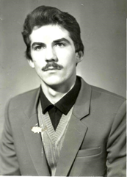
Тозик Виктор Матвеевич

Родился 28 января 1963 года в деревне Казанск Гомельской области, Калинковичского района. В 1970 году пошёл в первый класс Казанской средней школы, которую окончил в 1978 году и поступил в Красно-Бережский совхоз-техникум, после окончания которого в 1982 году несколько месяцев работал в колхозе "Сейбiт". 19 октября 1982 года был призван в армию.
В часть прибыл 27 октября, попал служить в республику Афганистан. Имеет награды. Прослужил 1,5 года и был комиссован по состоянию здоровья.
Затем работал в колхозе " Сейбiт", а в 1985 году переехал в деревню Домановичи, работал заведующим фермой в колхозе им. Кутузова, с 1989 года работал ветфельдшером на КПС "Домановичи", а с 2009 года по настоящее время работает начальником участка, подразделения администрации Козловичи. Вдовец, имеет двух дочерей.

Александр Зайцев и Анатолий Анучкин. Два разных человека, две судьбы. Но есть и нечто общее между ними. Оба они в свое время закончили Домановичскую школу, оба и ныне живут в агрогородке Домановичи. По вторникам и четвергам ходят играть в волейбол в спортивный зал родной школы.
А еще они проходили срочную службу в Афганистане, выполняли интернациональный долг.
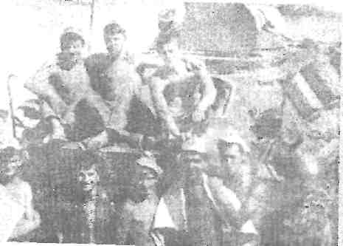

Зайцев Александр Николаевич
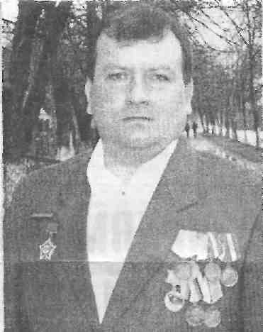
В юности Александр Зайцев мечтал о мореходке. В родной деревне Авангард было красивое озеро, где Саша часто пропадал с друзьями и за что получал нагоняи от отца. Но разве можно человека отвратить от мечты? Вот и грезил парень дальними морями и походами.
Школу он закончил в тот самый год, когда жители огромной страны узнали страшное слово Чернобыль. Получив на руки аттестат о среднем образовании, вместе с приятелем отправился в Одессу. Увы, не сбылось. Родители у него были сельские жители. Николай Петрович работал шофером в колхозе Мичурина, мама Ольга Ивановна – заведующей фермой в Авангарде. И Александр решил также посвятить себя сельскому труду. Он отправился в Витебск, подал документы в ветеринарную академию, сдал экзамены и был зачислен на зоотехническое отделение.
Для Александра Зайцева началась новая жизнь – студенческая. Но из институтов тогда призывали на срочную службу, и после первого курса Александр тоже получил повестку. Его определили в команду, ребятам из которой предстояло нести службу в доблестных погранвойсках.
Проделав длительный путь, Зайцев оказался за сотни километров от родной Беларуси. Туркменистан, Кушка - самая южная точка на карте Совет-ского Союза. Как каждый советский школьник, он знал это еще со школьных уроков географии. Но теперь получил шанс убедиться в этом лично. Его направили в Тахта-Базарский пограничный отряд. После трех месяцев в учебном подразделении были сформированы мотоманевренные группы (ММГ), в одной из которых ему и предстояло нести службу.
Провинция Бадгис в северном Афганистане, город Калай-Инау. Население немногим более пяти тысяч человек, в основной своей массе таджики. Жили также туркмены, узбеки, пуштуны. Главная задача ММГ - обеспечение безопасного прохождения автоколонн с гуманитарной помощью. Нередко группу также задействовали для проведения боевых операций, когда поступали сведения о транзите значительных партий оружия. Как-никак, это же в непосредственной близости от государственной границы СССР - всего-то 50-70 километров. Вот и приходилось реагировать. А еще доводилось охранять советских специалистов в городе и военных советников во время переговоров с моджахедами.
В северной части провинции Бадгис произрастают фисташковые рощи - весьма редкие и ценные. И маневренные группы довольно часто вставали на их защиту от посягательства браконьеров, вырубавших деревья ради топлива.
—Незабываемое зрелище, - вспоминает Александр Зайцев редкие приятные моменты своей службы. - А еще более невероятное и зрелищное явление - весна в тех краях. Она длится недолго - начинается где-то в середине февраля и продолжается до середины-конца марта. В это время на огромном пространстве цветут тюльпаны и маки. Их так много, что конца и края не видно. Кажется, они занимают не только видимое пространство, но и вообще в мире есть только эти цветы.
За полтора года службы Александр Зайцев участвовал почти в полсотне проводок гуманитарных колонн. Но ту, одну из первых, накануне встречи Нового 1987 года, он запомнил в мельчайших подробностях на всю жизнь.
Проходила боевая операция, и подразделение Александра Николаевича тоже было задействовано в ней. Поступила информация о том, что недалеко от контролируемого участка будет проходить караван с оружием. Естественно, бойцов подняли по тревоге и направили на перехват. Мотоманевренная группа попала в засаду. Завязался поединок. В перестрелке был ранен один из сослуживцев. Он находился в беспомощном состоянии и вполне мог погибнуть. Зайцев был ближе всех к парню, он видел- единственно правильное решение: вынести сослуживца из-под обстрела. И он это сделал. За подвиг Александр был представлен к награде - медали 1 «За боевые заслуги».
Есть у Александра Николаевича и другая награда - медаль «За отличие в охране государственной границы». Ее он получил за безупречно исполненный долг перед Родиной.
После подписания соглашения о выводе войск пограничники одними из последних "выводили свои подразделения на советскую территорию. И вот буквально за неделю до.15 февраля 1989 года случилась неприятность: почти возле самой границы БТР наехал на мину. Раздался оглушительный взрыв, Александр получил контузию. Его отправили в Ашхабадский госпиталь. Пройдя курс лечения, он вернулся в свое подразделение, откуда в мае и демобилизовался.
Александр Зайцев начал привыкать к мирной жизни. Дом, родители, младшие братья, знакомые лица; земляков, друзей и знакомых. И среди них она, Лариса Савченко, его бывшая одноклассница. Некогда она пришла к ним в школу, когда они учились в пятом классе. Раньше он не то чтобы не замечал ее, скорее, видел в ней одну из одноклассниц. Теперь же посмотрел совершенно иными глазами. Лариса успела получить образование и работала заведующей местного ФАПа.
Они стали встречаться. А потом соединили сердца для совместной жизни. Став семейным человеком, Александр не вернулся больше в академию. Сначала работал киномехаником, а потом получил права и устроился водителем на овощесушильный завод. Следующие 10 лет его трудовой биографии связаны именно с этим предприятием. А потом он перешел в Горочичское лесничество, где и сейчас продолжает работать лесником.
У Александра Николаевича и Ларисы Станиславовны родились дочь Катя и сын Дима. Сын уже женат, дочь – замужем. Александр и Лариса уже дедушка и бабушка. Так что жизнь продолжается, и время все дальше уносит от нас события прошлого. Но, вспоминая годы своей срочной службы, Александр Зайцев признается, что с удовольствием побывал бы в тех местах снова. Просто порой возникает такое необъяснимое чувство, и его тянет туда, где прошли полтора года армейской жизни. И кто его знает, может, когда-нибудь сбудется...
Анучкин Анатолий Васильевич
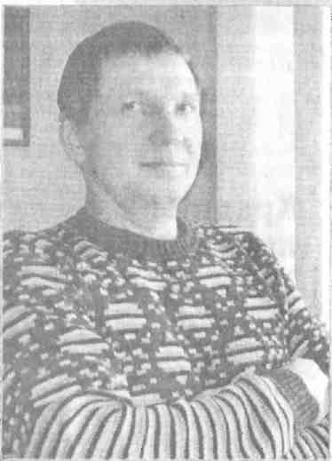
Четвертым ребенком у Василия Ильича и Варвары Моисеевны Анучкиных стал сын. Назвали его Анатолием. Вряд ли они заглядывали в какие-то гороскопы или именословы. А ведь имя нередко определяет судьбу человека. Анатолий в переводе с греческого означает «восток, восход солнца». Кто мог тогда знать, что спустя восемнадцать лет парень окажется далеко от родных мест, год и семь месяцев будет смотреть на восточное солнце, как сменяются рассветы и закаты в горах – Афганских горах...
Морозная и многоснежная зима для Анатолия Анучкина – полузабытые воспоминания деревенского детства. Белоснежные сугробы были вокруг родных Давыдович, когда в жгучий мороз выходили из дому и шли на занятия в Домановичскую школу. В Давыдовичах тогда была лишь начальная школа. Шли пешком, целой гурьбой. Вот тебе и первый опыт закалки и тренировки. Позже неоднократно участвовал в районных легкоатлетических соревнованиях, брал призовые места. После школы Анучкина вызвали в райвоенкомат. Физически крепкого, выносливого, тренированного, его направили на парашютные курсы в Гомель. А вскоре по осеннему призыву 1985 года он попал служить в воздушно-десантные войска.
Учебка в литовском Гайжунае, снова постоянные занятия, стрельбы и изнурительные тренировки. Здесь Толя оказался вместе с земляком -Александром Сенько из Липово. В учебке многие уже догадывались, куда и для чего их так тщательно готовят. После пяти месяцев учебки отборную команду погрузили в транспортник. В этой команде оказался и Анатолий Анучкин. Самолет поднялся в воздух и взял курс на юг. Пункт назначения – Кабул. Так весной 1986 года Анатолий Анучкин оказался на афганской войне. Из Кабула его перевели в Баграм, где находилась знаменитая авиабаза. А спустя некоторое время он оказался в Чарикаре.
Чарикар – административный центр афганской провинции Парван. Рядом с городом проходит шоссе Кундуз - Кабул азиатского хайвэя. Но не этим запомнился он нашим ребятам, и даже не тем, что город является признанной столицей афганских горшечников. Возле города восточнее автотрассы Кабул - Хайратон раскинулась большая равнина. Это одно из немногих мест в горной стране, заросшее невысокими деревьями, травой и засаженное густыми плантациями винограда. Чарикарская Зеленка – так называли ее советские солдаты. Она получила печальную славу из-за постоянных нападений моджахедов на колонны, которые проходили по трассе.
Именно здесь и предстояло нести службу Анатолию Анучкину. Самым близким и одним из верных друзей стал Александр Мычко из Могилевской области. (Они до сих пор сохранили верность армейской дружбе, встречаются, бывают в гостях друг у друга.)
Боевая задача подразделения – охрана автотрассы. Приходилось сутками сидеть на точке, ежеминутно быть начеку, ожидая какого-нибудь подвоха со стороны моджахедов. Климат в тех местах невыносимый, с резкими суточными температурными колебаниями, да и сезонными тоже.
Время от времени случались обстрелы, и тогда приходилось пускать в ход оружие. Вспоминая те годы, Анатолий убежденно говорит, что только благодаря выносливости и выдержке, а больше железной армейской дисциплине, подразделение избежало больших человеческих потерь. Чего греха таить, были случаи самовольства и бравады как со стороны солдат срочной службы, так и со стороны их командиров. Среди сослуживцев Анатолия таких не было, да и на командиров ему повезло.
Так что Бог миловал. Отслужив положенный срок, он вернулся в Союз. И скорее домой – в Беларусь, в Давыдовичи. Здоровье родителей было уже не то, и Толя в деревне, чтобы быть ближе и помогать им. Устроился на работу в совхоз им. Кутузова, а вскоре женился. Наталью Пинчук он знал давно, росли в одной деревне, ходили в одну школу. Она была из порядочной многодетной семьи, которая рано потеряла отца. Получив образование, Наталья также вернулась в родные места и работает бухгалтером».
Анатолий Анучкин работал в котельной, а когда ее закрыли, перешел на комплекс. И там был поначалу начальником котельной, потом заместителем директора комплекса. А затем земляки избрали Анатолия Васильевича председателем Домановичского сельсовета. Правда, был он на этом посту недолго, потому что предложили ему работу еще более ответственную и перспективную – возглавить одно из хозяйств района.
Все, казалось, складывается удачно и достаточно успешно в после армейской жизни Анатолия Анучкина. Дом, семья – жена, сыновья Денис и Андрей, - работа, домашнее хозяйство. Но иногда в ход событий вмешиваются обстоятельства, над которыми мы не властны. Так произошло и с Анатолием. В то время он заочно учился в Горьковской академии. Получив вызов, поехал на сессию. Все было как всегда, ничто не предвещало неприятностей. Но произошла автоавария...
Говорят, время лечит. Возможно. Но оно не излечивает до конца. В этом Анатолий Васильевич убедился на собственном опыте. Из-за травмы, полученной в аварии, пришлось оставить работу и учебу. Понадобилось немало времени, физических сил и моральной выдержки, чтобы вырваться из цепких объятий болезни. Да и сам Анучкин оказался от природы крепким, выносливым и целеустремленным. Он не пал духом, не сломался и не опустился, снова вернулся в КПС «Домановичи». Руководитель хозяйства Николай Хватик предложил ему должность начальника охраны. Там и работает теперь наш герой.
Утонченные черты лица, большие глаза, полные юношеского задора и огня… Жизнь человеческая, как служба на точке, - философски заметил в конце разговора Анатолий Васильевич. - Нельзя расслабляться или опускать руки. Потому что каждую минуту она преподносит неожиданные сюрпризы. Бывает – хорошие, бывает – плохие. Но и те, и другие нужно принимать с уважением и преодолевать. На то она и жизнь.

Башак Михаил Петрович
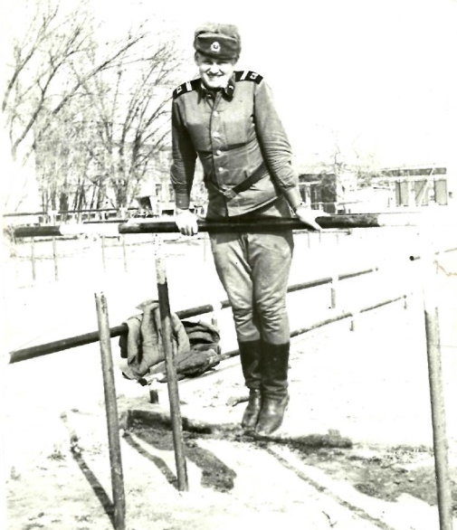
Родился 20 марта 1961 года в деревне Давыдовичи. В 1978 году окончил восемь классов Домановичской средней школы. После школы поступил учиться в Калинковичское СПТУ № 184. После окончания училища пришёл в родной колхоз имени Кутузова.
Весной 1982 года был призван в армию, вначале служил в городе Термезе (Таджикистан). В городе Ашхабаде окончил учебку по специальности артиллериста.
До марта 1984 года служил в Каттакургане (Киргизия). Потом попал служить в Афганистан, где был назначен командиром орудия, был ранен. После армейской операции "Планшет" в сентябре вернулся домой в звании сержанта. Долгое время работал на КПС "Домановичи".
Приходько Игорь Михайлович

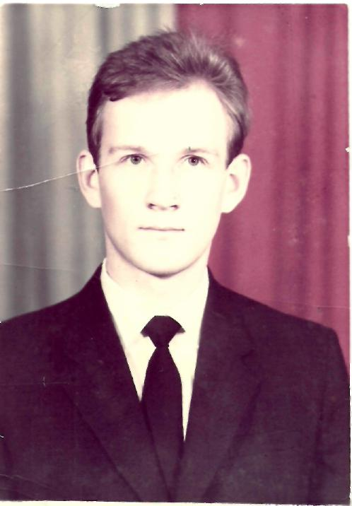
Родился 18 июля 1966 года в д. Довыдовичи, Калинковичского района в семье колхозников, после окончания школы в 1983 году поступил в Витебский ветеринарный институт.
В 1984 году был призван в ряды Вооруженных сил в Прибалтику, в Тайтунай. Здесь прошла учебка в десантных войсках. После службы в учебке Витебская десантная дивизия попадает в Кабул на 3 месяца, затем в провинцию Балшан, здесь он провел 1,5 года своей нелегкой службы.
После службы в 1986 году продолжил учебу в ВВИ. Окончил институт в 1990 г. и был направлен на работу в колхоз «Советская Белоруссия», Лиозненский район, Витебской обл., в должности глав. ветврача.
В настоящее время работает в колхозе Горького Ивановского района, Брестской области, ветврач.
Женат, имеет дочь и сына. Имеет награды: медаль «От Афганского народа», юбилейные медали «70 лет Вооруженных сил», «10 лет вывода советских войск из Афганистана».

Тозик Владимир Матвеевич

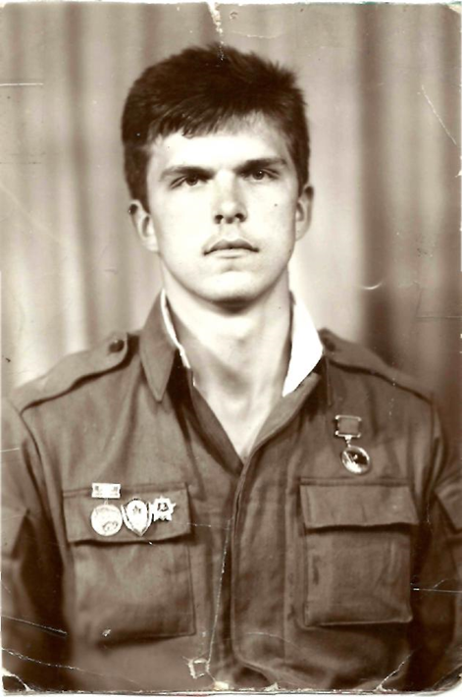
Родился 23 июля 1969 года в деревне Казанск, Гомельской области, Калинковичского района. В 1988 году закончил Казанскую восьмилетнюю школу. С 1983 по 1987 год учился в городе Ельня, Смоленской области в сельскохозяйственном техникуме, по специальности бухгалтер.
В ноябре 1987 года был призван на службу в ряды Вооруженных сил СССР, в июне 1988 года окончил Дмитриевскую центральную школу собаководства. Затем был направлен для выполнения интернационального долга в республику Афганистан. За время службы был награжден нагрудным знаком Невельской дивизии «За отличие в воинской службе», юбилейными медалями: «Воину-интернационалисту от благодарного афганского народа», «70 лет Вооруженных сил СССР», «В память 10-летия вывода войск из Афганистана».
После вывода из Афганистана, продолжил службу в Львовском военном округе в городе Самбор, 20 октября 1989 года был демобилизован из армии, с декабря 1989 года работал на КПС «Домановичи» начальником производственного участка, а теперь является начальником комплекса. Имеет двоих детей.

Лобанок Николай Николаевич

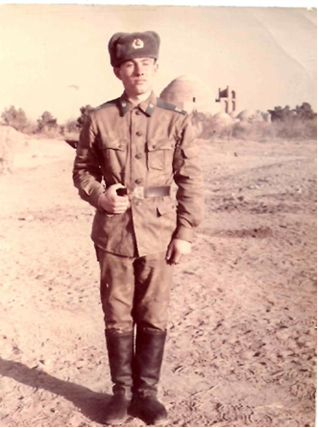
Родился 5 ноября 1967 года в деревне Холодники Калинковичского района.
С 1974 года учился в Холодникской восьмилетке. После окончания 8-ми классов учился в Калинковичском ПТУ на тракториста.
В 1985 году он был призван в Армию. Как он потом узнал, ему предстояло служить в Афганистане. Место его службы - кишлак Мармоль. Николай Николаевич служил рядовым в мото-маневренной группе.
Среди его заданий были боевые вылазки, участие в засадах. Он сопровождал колонны с оружием и продовольствием. Позже был направлен на прохождение службы в десантно-штурмовую группу, с которой участвовал в ликвидации бандформировании врага. Получил ранение, после чего был перенаправлен на старое место службы.
За время службы приходилось и водителям, и пехотинцем, и связистом. Отслужив положенные два года. 24 декабря 1987 года демобилизован. 30 декабря того же года вернулся домой.

Лавда Олег Михайлович
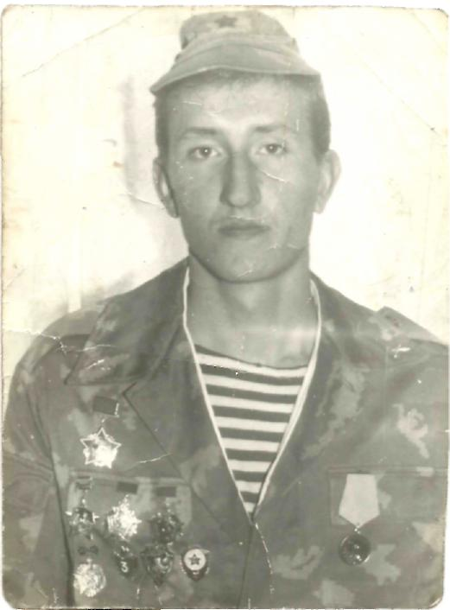
Родился 16 апреля 1970г. в деревне Денисовичи Калинковичского района.
С 1977 по 1985 год учился в Холодникской школе. Учёбу продолжал в Калинковичском ГПТУ-184.
В армию был призван в 1986 году. Службу также проходил в Афганистане, точнее, на границе с Афганистаном. Он состоял в пограничных войсках в городе Хорог Таджикской республики. Олег Михайлович служил рядовым миномётного батальона. Он участвовал в боевых операциях по задержанию бандитских формирований с наркотиками. В частности обстреливал караваны, устраивал засады в ущельях. В одной из таких операций он был ранен в ногу. Позже вместе с группой совершал боевые вылазки в тыл врага. Олег Михайлович запомнился отличной боевой подготовкой.
Так как до призыва он обучался на водителя, то ему не раз приходилось водить грузовики. В одной из поездок на колону напали душманы. Некоторые из них подбежали к дороге. Рядовой Лавда смело направил свою машину на врагов. Он сбил четверых человек.
Его служба в Афганистане окончилась 16 мая 1990 года, а попал домой 23 мая 1990 года. Через семь дней…

Бычковский Николай Николаевич

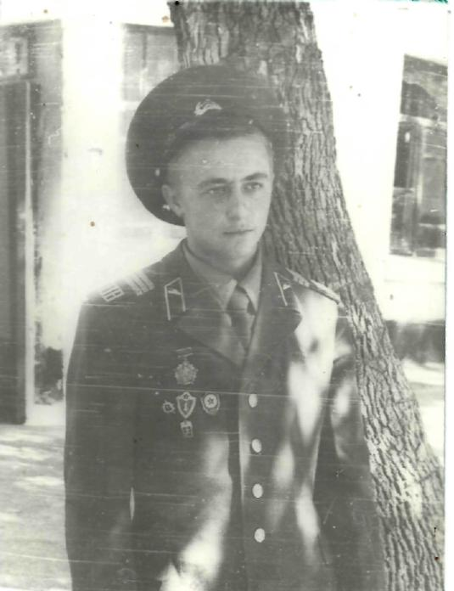
Родился 14 октября 1964 года в Петриковском районе д. Шестовичи.
С 1974 года учился в Осовецкой средней школе. В мае 1982 года окончил 10 классов. По окончанию школы, поступил в Гомельский сельскохозяйственный техникум.
20 октября 1982 года призвался в ряды Советской Армии. Попал служить в г.Термез в пограничные войска. Служил на заставе. Затем в январе 1983г. был направлен в г.Ашхабад на учёбу, где и закончил полный курс обучения и получил военную специальность наводчик-оператор БМП -1, БМП-2. В школе 1983г. был направлен на дальнейшее прохождение военной службы г. Душанбе. Там закончил военную учёбу «Ведение боевых действий в горах».
В начале августа 1983г. был направлен на дальнейшее прохождение службы в Афганистан в мотто - маневренную группу. Участвовал в боевых действиях по защите афганского народа от бандитских формирований, а также встречал и проводил колонны автомашин, которые везли продукты и спец. обеспечение для наших войск. За время прохождения службы в Афганистане неоднократно поощрялся командованием моей группы. Во время боевых действий, проводимых боевой группой мотто - маневренной, оказывал помощь в освобождении СПР-3 в количестве 3-х человек.
Во время боёв машины выходили из строя. Их надо было ремонтировать. Он каждый раз ремонтировал пушки. Не смотря на то, что в любое время они могли взорваться. Ремонт проводил лишь один Николай, потому что всем грозила опасность.
Однажды произошёл такой случай. Он стоял курил и шёл к нему сослуживец. Он остановился и стоял на месте. Николай его несколько раз позвал к себе. Когда парень прошёл несколько метров, сразу за ним взорвалась мина. Вот таким образом он остался жив.
Далее оставались долгие месяцы срочной службы ДРА.
Окончил службу в республике Афганистан 5 февраля 1985г. Был демобилизован. Домой вернулся 13 февраля 1985г. В 2017 году погиб в автомобильной катастрофе.
Заключение
В своей работе, которая посвящена жизни воинов-интернационалистов, наших земляков и выпускников нашей школы: Тозика Виктора Матвеевича, Зайцева Александра Николаевича, Анучкина Анатолия Васильевича, Башака Михаила Петровича, Приходько Игоря Михайловича, Тозика Владимира Матвеевича, Лобанка Николая Николаевича, Лавда Олега Михайловича, Бычковского Николая Николаевича и Метлушко Сергея Васильевича мы постарались разглядеть тот неоценимый вклад, который был внесен отдельными воинами в общую победу. Ведь если бы не было на Земле таких простых воинов, внешне застенчивых, как бы незаметных людей, которые в нужную минуту смогли возвыситься до настоящего героизма, до солдатского подвига, то некому было бы защищать нашу страну.
Мы выполнили поставленные в начале создания экспозиции задачи:
изучили и проанализировали материалы: письма, фотографии, статьи газет, воспоминания.
провели социологическое исследование с целью выяснить уровень патриотизма обучающихся, знаний об Афганской войне и её героев.
Всем своим исследованием мы доказали, что подвиг воина-интернационалиста не должен быть забыт. Люди, как и деревья, не могут жить без корней. Сколько бы лет ни прошло, мы, представители молодого поколения, не имеем морального права забывать историю нашей страны и подвиги её защитников.
Результаты проведенного социологического опроса показали, что современная молодежь мало информирована о героях Афганской войны и вообще имеет мало информации об этой необъявленной войне в отличие от старшего поколения. Мы убеждены, что нужно восполнить тот пробел, что есть в памяти и сознании учеников нашей школы. С материалами нашего исследования мы выступим на классных часах в нашей школе, разместим на сайте школы для всеобщего обозрения. Все это позволит повысить уровень информированности школьников о подвигах героев-афганцев, привлечет их внимание к героическим страницам истории Отечества. Пусть наша экспозиция станет маленьким напоминанием всем нам о славных сынах Беларуси, которые честно выполнили свой воинский долг.
Проводя свое исследование мы хотели разбудить желание у молодых людей узнать имена героев, воинов-интернационалистов, которые прошли такое суровое испытание в далеком Афганистане, не уронив честь и достоинство Советского воина. Дорогую цену пришлось заплатить советскому солдату за помощь «братскому народу». Всем известно, что войны начинают «сверху», а расплачиваются за них «снизу». Солдаты не выбирают войну. Они выполняют приказ.

Мы всегда будем испытывать уважение и гордость за наших солдат, которые предприняли попытку распространить мир ценою тысяч покалеченных судеб. На этом наше исследование не заканчивается, мы будем продолжать собирать факты о жизни наших земляков и проводить работу по заданным направлениям во имя сохранения исторической памяти нынешнего и будущего поколения.
Каждый год в нашей школе в преддверии Дня вывода советских войск из Афганистана проходят встречи с ветеранами афганской войны. 14 февраля 2023 года сценарий встречи был изменён (Приложение 1). Кроме самих виновников торжества: Зайцева Александра Николаевича, Лавды Олега Михайловича и Лобонка Николая Николаевича были приглашены их мамы: Зайцева Ольга Ивановна и Лавда Татьяна Иосифовна. Нашу встречу мы назвали «Эхо Афганской войны… Живая память!». Живая, потому что живы те, кто воевал. Живая, потому что память о погибших свято хранят их товарищи по оружию, их семьи и близкие. И память эта будет жива, пока мы об этом помним, пока мы об этом говорим. Наша встреча была проведена в виде интервью. Ребята задавали вопросы, а гости отвечали на них. Также ребята прочли стихотворения, исполнили песни. В конце мероприятия всем гостям были вручены памятные сувениры. Слова благодарности гостям выразила директор школы Смыкал Л.А., отметив их большой вклад гражданско-патриотическое воспитание молодёжи. Подобные встречи помогают пополнить духовные ресурсы. Общение участников военных сражений с подрастающим поколением даёт возможность осмыслить законы вечности, понять сущность добра и зла.
Также очень интересно прошло мероприятие, посвящённое 35-й годовщине вывода войск из Афганистана, афганской войне и воинам-интернационалистам. Чтобы не забыть – надо знать и помнить! А пока жива человеческая память, жив и сам Человек.
А войны, какими бы не были, они остаются в памяти народа. Для учащихся 11 класса была организована встреча с воином-интернационалистом Зайцевым Александром Николаевичем (Приложение 2).
На этом мероприятии Дулуб София (уже выпускница нашей школы) прочитала стихотворение, которое написала к этой дате (Приложение 2).
Стендовая экспозиция «Они прошли по той войне»
Ко Дню памяти о белорусах, исполнявших служебный долг за пределами Отечества, в 2008 году в музейной комнате был оформлен стенд «Они прошли по той войне» (Приложение 3). На стенде представлены их фотографии, биографические данные и награды. Стенд оформлен с целью патриотического воспитания подрастающего поколения и молодежи на примерах мужества, героизма, стойкости наших солдат и увековечивания памяти о трагических событиях, проходивших на территории Афганистана.
Также каждый год в нашей школе создаётся временная экспозиция «Афганистан – это память и вечность», посвященная ветеранам боевых действий в Афганистане (Приложение 4).

Приложение 1
Сценарий мероприятия «Эхо Афганской войны…Живая память!»
Цель мероприятия: Расширить знания учеников по истории Афганской войны
Задачи:
- воспитать уважение к защитникам Родины;
- развить патриотические чувства;
- осветить неизвестные факты, связанные с Афганской войной.
Ведущая: Добрый день! Приближается знаменательная дата 15 февраля – День вывода советских войск из Афганистана. В преддверии этой знаменательной даты, мы собрались в этом зале на мероприятие «Эхо Афганской войны…Живая память!». Мы гордимся тем, что на нашем мероприятие сегодня присутствуют ветераны афганской войны Зайцев Александр Николаевич, Лобанок Николай Николаевич и Лавда Олег Михайлович. Каждый год кто-то из участников той войны приходит к нам в гости. А сегодня мы немного изменили сценарий нашей встречи и кроме самих виновников торжества также присутствуют их мамы Зайцева Ольга Ивановна, Лобанок Прасковья Михайловна и Лавда Татьяна Иосифовна.
Дорогие гости, учащиеся, коллеги! Вы, наверное, обратили внимание на название нашей встречи сегодня. Речь, конечно же, пойдёт о тех трагических событиях Афганской войны, которая выпала и на долю присутствующих в нашем зале ветеранов – афганцев, а также об их матерях, которые отправляя своих мальчиков на войну не знали, что их ждёт впереди.
У времени есть своя память – история. И потому мир никогда не забывает о трагедиях, потрясавших планету в разные эпохи, в том числе и о жестоких войнах, уносивших миллионы жизней, отбрасывавших назад цивилизации, разрушавших великие ценности, созданные человеком. Именно такой трагедией для нашего народа и была афганская война. Число и месяц новой памятной даты выбраны не случайно: 15 февраля 1989 года завершился вывод Советских войск из Афганистана.
Нашу встречу сегодня мы назвали «Эхо Афганской войны…Живая память!». Именно живая память, потому что живы те, кто воевал в Афганистане. Живая, потому что память о погибших свято хранят их товарищи по оружию, их семьи и близкие. И память эта будет жива, пока мы об этом помним, пока мы об этом говорим.
Нашу встречу мне хочется провести в виде интервью. Ребята будут задавать вопросы, а гости – отвечать на них. Итак, начнём.
- Как меняется вчерашний мальчишка, превращаясь в солдата?
- Зная о войне понаслышке, вдруг попасть в самое пекло, страшно было?
- Зато потом, наверное, эйфория, победа над собой… Быстро пришлось повзрослеть?
- А была ли у вас дедовщина?
- В военных событиях того времени советские солдаты принимали активное участие, выполняя боевые задачи в провинциях Афганистана на глубину до 100, а кое-где и 200 км от государственной границы СССР, занимались ликвидацией моджахедов… Вам лично приходилось стрелять?
- Курьезные случаи бывали?
- Кстати, слышала, что очень сложно привыкнуть к климату той страны, тяжелый. Жара, песок…
- Интересно, как складывались межнациональные отношения?
- Скажите, как сложилась Ваша судьба после Афганистана?
- Уходят в прошлое афганские события, но до сих пор идут споры, осуждения, нужно ли было вводить войска в Афганистан. Каково Ваше мнение?
- Что Вам дала война в Афганистане?
- Долг каждой семьи вырастить детей. Дети – самое дорогое для матери. Правда ли, что ваши мамы не знали, что вы служите в Афганистане?
А теперь поговорим с вашими мамами, но сначала послушайте стихотворение

Солдатским матерям Афганистана

Нет, невозможно словом описать
Отчаяния солдатских матерей
Когда пришлось им из Афгана ждать
Ведь ждать с войны во сто крат тяжелей

Был горек хлеб, была горька слеза
И все перевернулось в мире этом
И не смыкались мамины глаза
Ночь напролет – до самого рассвета

И день, и ночь, и день и снова ночь
Одно стремленье и одна забота
Как уберечь? Как мальчикам помочь?
Чем заслонить от пули на излете?

Какой молитвой и кого просить
Чтоб в ураганной смертной круговерти
Мальчишкам нашим выпадало жить!
Жить – избежав пленения и смерти!

Чтоб мать не леденела от звонков,
И с каждой почтой не дрожали руки,
Чтоб не стоял потупясь, военком –
Печальный символ материнской муки

Просить! Ну, нет! Есть право матерей
Спросить с того, кто посылает в ад
И кто себя на равных ставит с богом,
Кто делает убийцами солдат.

За то, что ты не уставала ждать,
Что ты, теряя силы, не молчала!
И волей материнскою твоею
В Афганистане замолчали пушки

Когда с войны неправедной своей
Страна твоих встречала сыновей
И был февраль, и был Термез и Кушка
И слезы на ресницах матерей!

- Повестка пришла неожиданно для вашей семьи?
- Как вы считаете, нужно ли молодым людям проходить срочную службу?
- Чего вы боялись, отправляя сына в армию?
- Одобрили бы вы его решение остаться по контракту?
- Что дали сыну с собой в армию?
- Каким вы ожидали увидеть его после армии?
- Изменился ли ваш сын после прохождения службы в Афганистане?

15 февраля объединяет всех "афганцев", чтобы вспомнить давно минувшие дни и тех, кто прошел суровую боевую школу, помянуть павших в боях, умерших от ран и ушедших из жизни уже в мирное время.
От всей души поздравляю всех участников боевых действий в Афганистане с Днем воина-интернационалиста. Будьте все здоровы и счастливы!
Матерям воинов-интернационалистов и всем-всем желаю здоровья и долгих лет жизни. Спасибо, вам, за то, что воспитали таких сыновей!

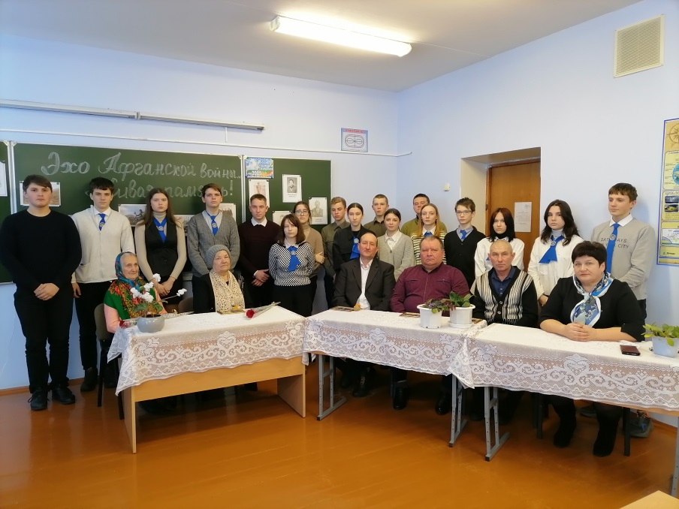
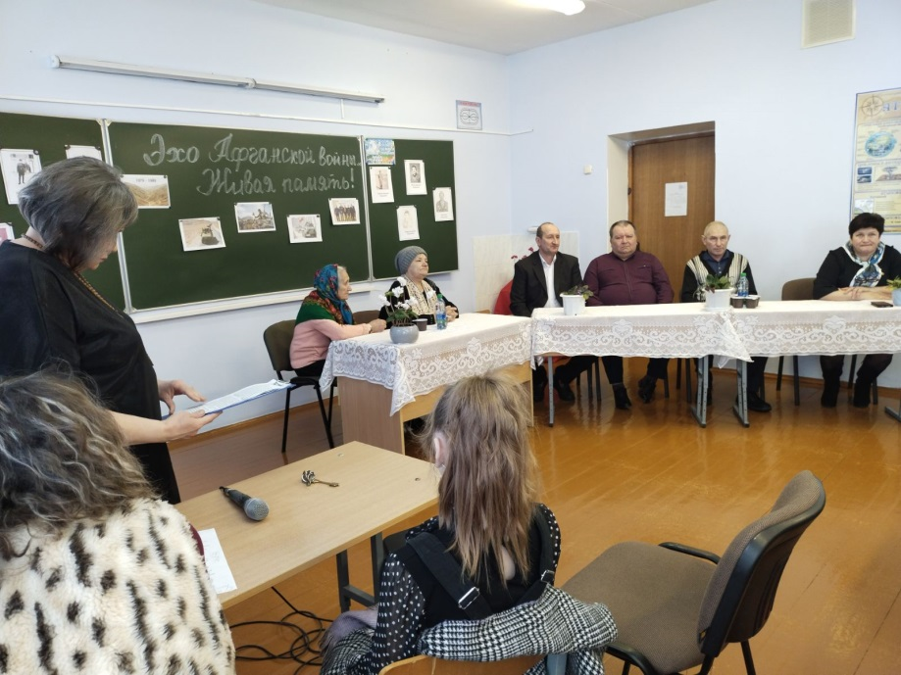

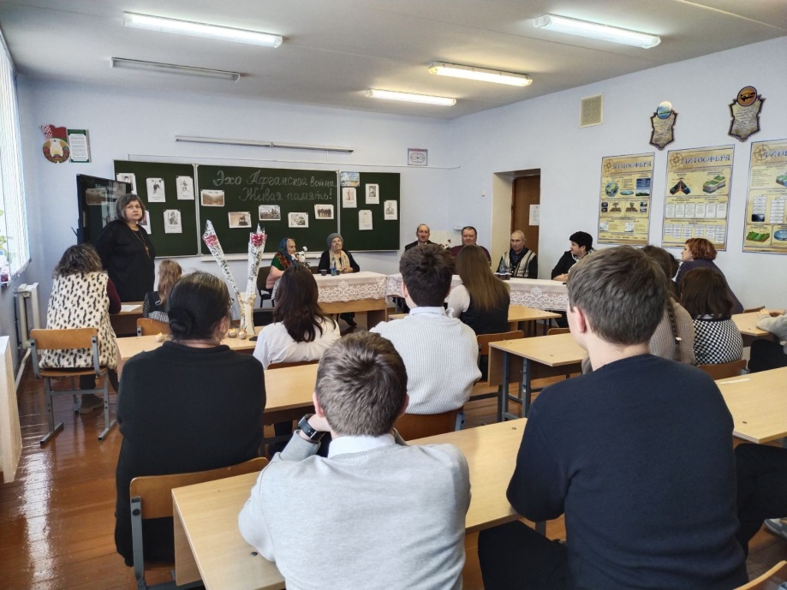

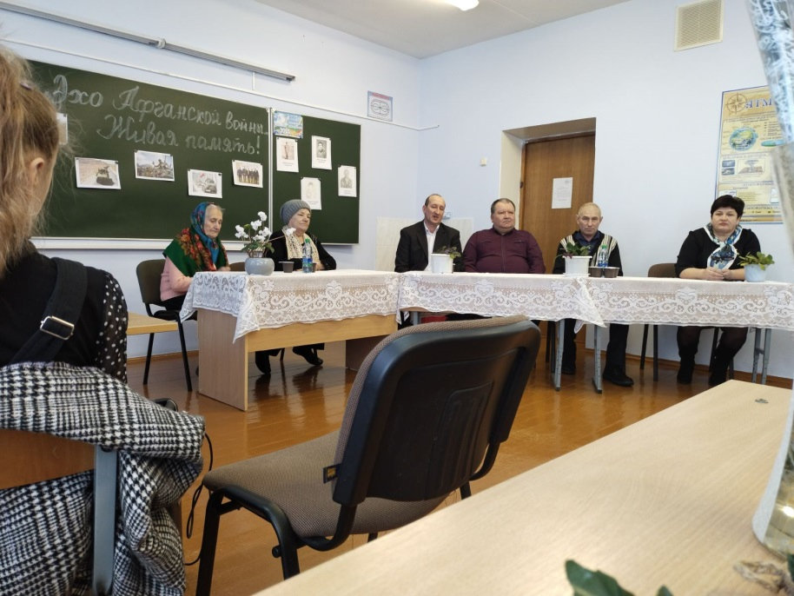
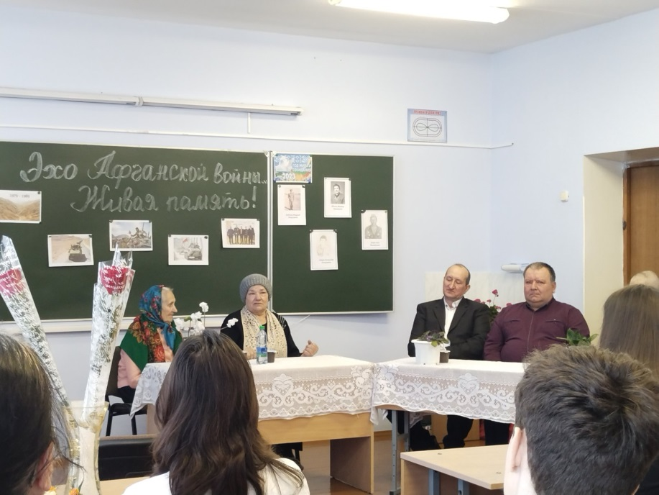

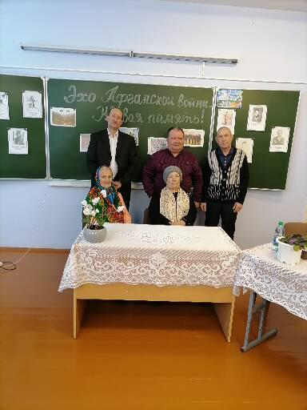

Приложение 2
Дулуб София Андреевна, 16 лет
Воинам-афганцам…

Родились, ребята, вы после войны,
Не зная ни голода и не разрухи.
Вы носите гордое звание – Отчизны сыны.
Ничто не сломило, ни пали вы духом!
Пришёл парнишка в военкомат,
А было ему всего восемнадцать.
Не знал он тогда, где Родине долг свой отдаст…
А вышло в Афган… С душманами драться.
Мы вами гордимся. Нам боль не унять
О тех, кто домой не вернулся
И нам молодым не всегда вас понять
Кто в будни и быт той страшной войны окунулся.
А те, кто оттуда вернулся живым,
И знают, что значат слова «Военное братство»,
Тот помощь окажет своим и чужим,
В какой бы ситуации не пришлось оказаться.
Мы быть хотим похожими на вас.
Не пасовать при неудачах.
И трудности судьбы легко преодолевать,
За спинами других людей не прячась.

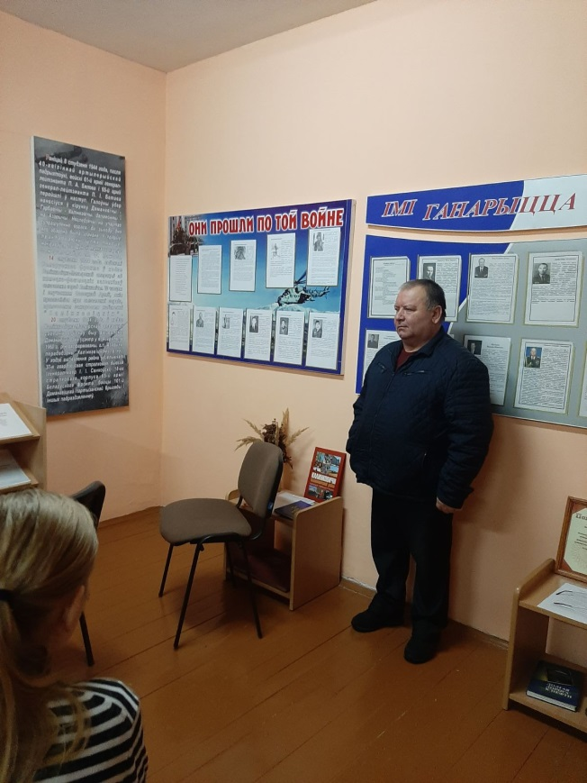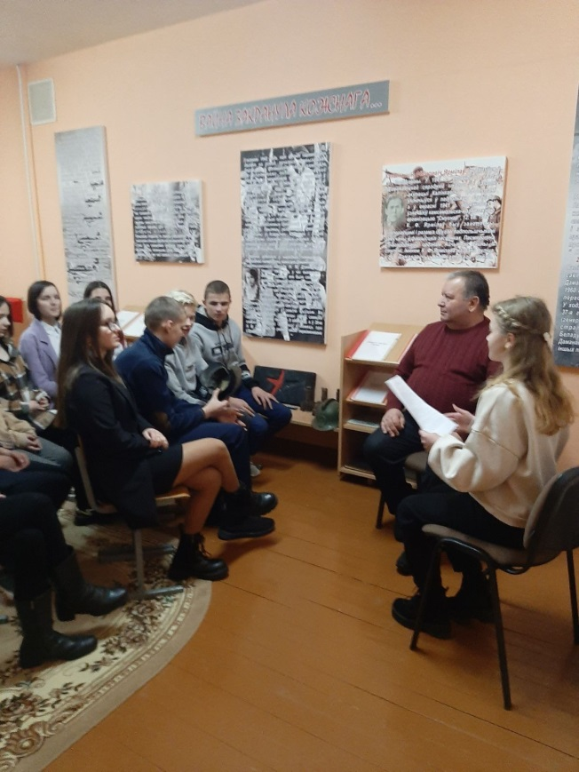

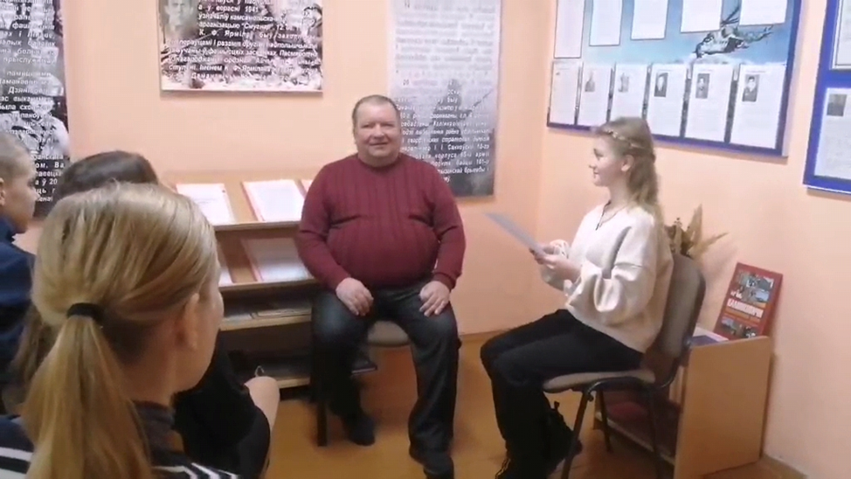

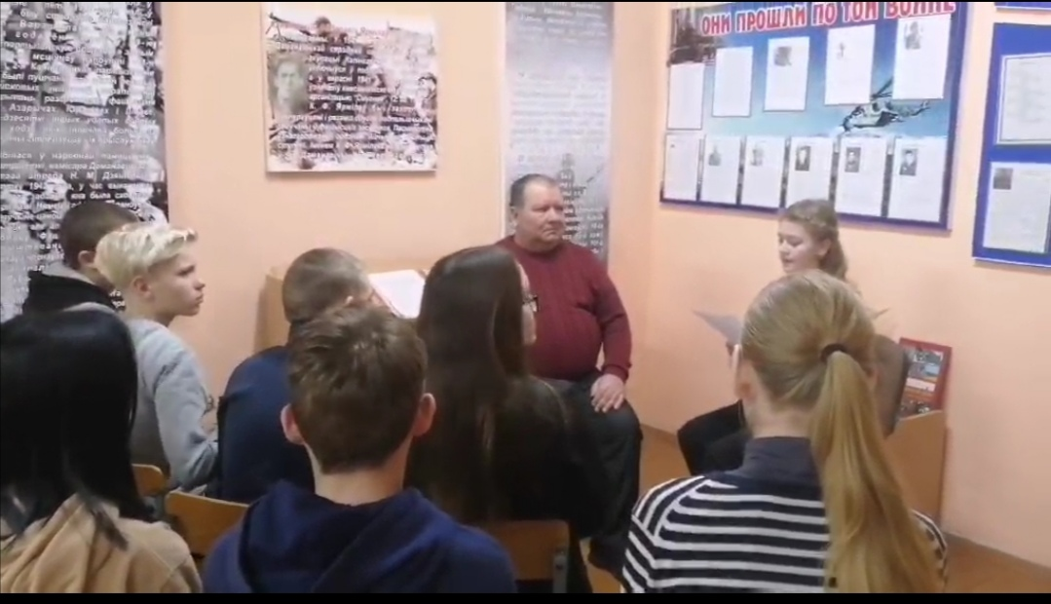

Приложение 3

Стендовая экспозиция «Они прошли по той войне»
Ко Дню памяти о белорусах, исполнявших служебный долг за пределами Отечества, в 2008 году был оформлен стенд «Они прошли по той войне». Тяжелая и изнурительная Афганская война длилась с 25 декабря 1979 года по 15 февраля 1989 года. Некоторые наши земляки лично принимали участие в боевых действиях в Афганистане. На стенде представлены их фотографии, биографические данные и награды. Стенд оформлен с целью патриотического воспитания подрастающего поколения и молодежи на примерах мужества, героизма, стойкости наших солдат и увековечивания памяти о трагических событиях, проходивших на территории Афганистана.

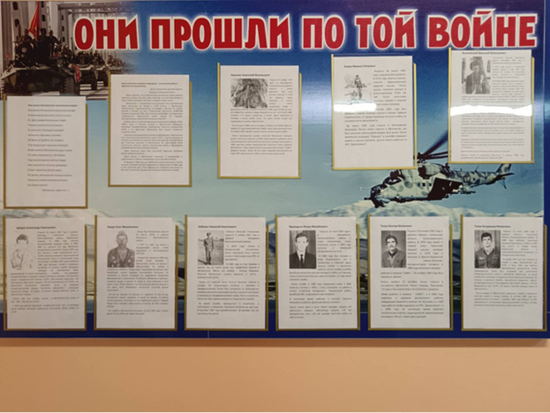

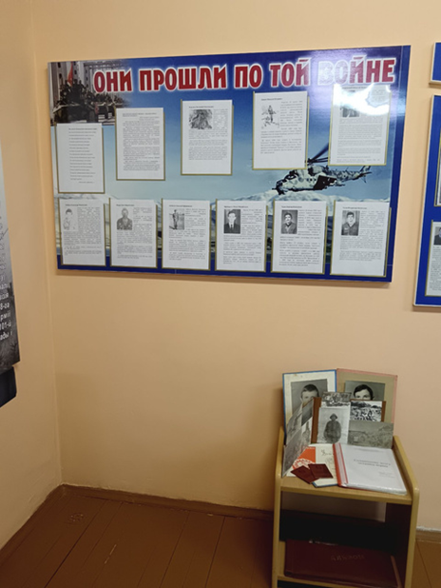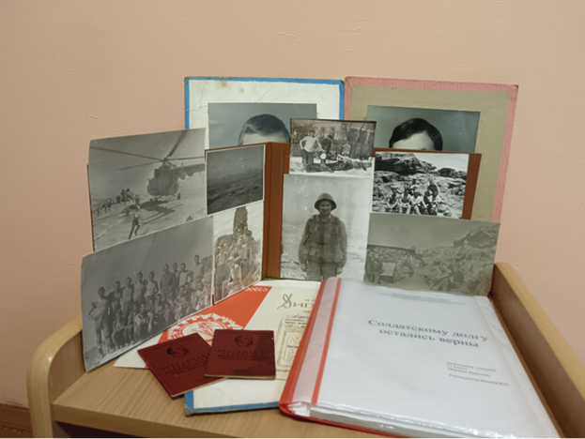

Приложение 4
Временная экспозиция «Афганистан – это память и вечность», посвященная ветеранам боевых действий в Афганистане

